**A EPISTEMOLOGIA DA PRÁXIS COMO BASE DO ENSINO CRIATIVO, COLABORATIVO E INOVADOR NA FORMAÇÃO DOCENTE[1]**

MAGALHÃES; Solange Martins Oliveira[2]

Curso de Pedagogia - Programa de Pós-Graduação em Educação/FE/UFG

**RESUMO:**

A busca pelo *ensino criativo, colaborativo e inovador*tem sido uma demanda constante nos cursos de formação docente. No caso específico da Pedagogia, essa busca necessita ser parte constante no processo de formação acadêmica, pois se pretende integral, com base teórica sólida, capaz de sustentar atividades aspirando uma formação omnilateral. Os pressupostos dessa formação são sustentados pela epistemologia da práxis, a qual destaca uma concepção de ensino-aprendizagem crítico, plural, cuidadoso, colaborativo, criativo, inovador, conscientizador, e emancipador, com compromisso explícito com a transformação dos sujeitos. A partir dessa base epistemológica que é sustentada no materialismo histórico e dialético, nesse artigo apresentamos o *relato de experiência* sobre o processo ensino-aprendizagem implementado no curso de Pedagogia, no ano de 2018. A partir da epistemologia da práxis destacamos, prioritariamente, a importância da relação e interdependência entre a afetividade e a inteligência na construção do conhecimento, afirmando que essa interdependência é parte importante do processo ensino-aprendizagem, estando envolvida na práxis na formação de professores. Apresentamos o desenvolvimento de estratégias de ensinagem que compuseram a Metodologia Ativa de ensino, essas tornaram o processo mais dinâmico, interdisciplinar, criativo, influindo significativamente na capacidade de leitura, interpretação, escrita, síntese, metacognição, resolução de problemas, criticidade, posicionamento ético-político dos estudantes. A iniciativa também promoveu a melhoria nos vínculos estabelecidos entre os sujeitos-sujeitos, sujeitos-objetos do conhecimento, aspecto imprescindível à formação integral e humanizadora.

**Palavras-chave:** Ensino criativo; Ensino inovador; Práxis pedagógica.

**Introdução**

A composição de um perfil de ensino-aprendizagem criativo e colaborativo tem sido bastante discutida no Brasil, como um aspecto relevante na inovação dos cursos de formação docente. Embora seja uma busca constante que envolve a descrição de metodologias - qualitativas e quantitativas, que ajudam a implementar novas estratégias e instrumentos, não se pode afirmar que tenham alcançado os resultados esperados, quer seja em função da estrutura e particularidade de cada curso, que se mostram bastante dinâmicos, quer seja em função da influência dos condicionantes sociais, políticos e ideológicos neoliberais, que têm afetado desde as práticas pedagógicas até o perfil dos profissionais.

Por outro lado, o movimento inovador implica em necessariamente compreender as especificidades de cada curso, para que se possa buscar a superação paradigmática de uma visão tradicionalista da ação docente, identificada, por exemplo, em priorizar apenas o domínio de conteúdos, como objetivo último da trajetória formativa. Isso, no mínimo, mostra-se antagônico aos modelos de formação voltados à unilateralidade. Nos termos de Marx (2001), superar o caráter antagônico e contraditório, presente numa formação tradicional de professores, exige superar uma concepção de ensino fortalecida por uma racionalidade positivista, com vistas a uma posição crítica e omnilateral. Isso significa assumir que a busca pela inovação, enquanto princípio de um ensino criativo e colaborativo, necessita estar agregada à uma concepção de formação cidadã e integral, o que passa necessariamente por uma base epistemológica crítica e dialética.

Nossa opção por uma discussão que destaca a abordagem epistemológica passa pelo entendimento de que ela está imbricada na construção de concepções e que essas expressam valores, regras, normas, princípios éticos e políticos. No seu sentido formativo, as concepções difundem uma série de saberes que influenciam na forma como os professores pensam e desenvolvem suas práticas educativas.

Quando o estatuto epistemológico fortalece concepções ligadas a hegemonia, há a manutenção na área formativa de bases teóricas pragmáticas, mantenedoras da ordem atual, apresentando uma pseudoneutralidade de suas intenções e finalidades. Circunscreve-se, assim, um discurso que favorecerá o “consenso ativo” entre os próprios docentes (NEVES, 2013).

Afirmamos a manutenção do consenso ativo, entendendo que os professores estão expostos às ideias e concepções que fortalecem o “convencimento” entre eles, para que aceitem e apoiem as diretrizes impostas pela lógica neoliberal. Diante dos desafios de promover um ensino criativo, colaborativo e inovador, essa compreensão nos tem permitido reorientar ações formativas, indicando a necessidade de superação de concepções e propósitos, por exemplo, daqueles difundidos pelos organismos internacionais. Esses forjam e reforçam concepções a partir de uma construção ideológica “poderosa” que padronizam uma base teórico-conceitual maléfica à formação docente, pois envolve o que é ser professor e o como deve ser sua prática.

A ideologia neoliberal, portanto, fortalece uma rede conceitual vinculada às grandes questões políticas fortalecidas em estatutos epistemológicos, os quais representam posições políticas, éticas e ideológicas que fortalecem suas posições. O aspecto mais perverso, no caso dos professores, é que eles se distanciam de formas alternativas criativas, inovadoras e de colaboração (SOUZA; MAGALHÃES, 2017) e, as vezes, acabam por favorecer a propagação concepções que legitimam princípios formativos do estatuto epistemológico hegemônico, que envolvem o desenvolvimento de práticas pedagógicas de treinamento, em uma perspectiva técnica e instrumental.

O movimento sócio-político favorece o individualismo e o posicionamento apolítico dos professores, acabando por apoiar o consenso em torno dos princípios de manutenção do controle social via educação. Nesse sentido, destacar a base epistemológica relaciona a clareza de conceitos relacionados ao processo ensino-aprendizagem - criativo, colaborativo e inovador, para fazer entender aos professores, quais princípios sustentam em suas concepções e práticas.

Nossa referência é a epistemologia da práxis (MAGALHÃES; SOUZA, 2018), a partir da qual a *criatividade* está relacionada a aspectos sociais, cognitivos e afetivos, exigindo uma inovação na esfera subjetiva dos sujeitos. Isso significa que o processo ensino-aprendizagem criativo faz emergir novas subjetivações que estão relacionadas a fluência, flexibilidade e originalidade, e é justamente essa condição que torna os sujeitos capazes de enfrentar um mundo mutante e conviver com ele.

Ao dar novas formas ao universo de significações que tem de si e do mundo, modificam-se três aspectos individuais de natureza cognitiva, emocional e social; o que ocorre num processo contínuo de crescimento e busca, com possibilidade de autorrealização por meio da expressão do potencial humano. Potencial que se expressa como algo novo, abrangendo as capacidades de compreensão, relação, ordenação, configuração e sentidos. Condição que, gradativamente, gera mais autonomia, libertando o sujeito de todos os meios de opressão e dominação.

No caso da *inovação*, está aqui relacionado à docência por inspiração de Freire (1991; 1996) porque ele delineou uma revolucionária forma de ver a educação e seus agentes. Em parceria com Schor, traçou elementos fundamentais para que os professores entendessem melhor a construção de seus saberes profissionais, valorizando os chamados saberes da prática, além de promover uma educação com base em uma perspectiva historicamente construída (FREIRE; SCHOR, 1986). Portanto, a partir dessa concepção de inovação nos deparamos com a necessidade de alterações nas relações unilaterais de uma classe de aula tradicional, o que também acaba por gerar alterações no sistema intersubjetivo do estudante como sujeito, ajudando-o a reunir ideias de progressão, de novo, de intencionalidade, de aperfeiçoamento consciente e emancipação. Portanto, para a epistemologia da práxis, inovar significa promover a ruptura com a forma tradicional de ensinar e aprender e/ou com os procedimentos acadêmicos, inspirados nos princípios positivistas da ciência moderna. Significa também desenvolver uma gestão participativa, por meio da qual os sujeitos do processo de ensino inovador sejam protagonistas da experiência, desde a concepção até a avaliação dos resultados.

Para a epistemologia da práxis, a concepção de *colaboração* nos leva de encontro a Hargreaves (1998, p. 218) que no orienta que o processo ensino-aprendizagem inovador tem como “princípio a colaboração mútua”, assumindo o trabalho colaborativo como estratégico “pelo poder político que conquista no próprio fazer (...), e pela legitimação da comunidade acadêmica” (FRANCO; MOROSINI, 2001, p. 20), uma vez que exige ação coletiva, interação entre os membro do grupo, na medida em que é uma atividade coordenada e sincronizada. O ensino colaborativo exige investir na aceitação dos outros, no respeito, mas também na partilha de autoridade, objetivos em comum, consenso e ausência de competição. Como prenunciou Paulo Freire, o ser humano tem uma vocação ontológica a ser-mais, durante o processo formativo essa busca legitima sua posição frente ao conhecimento, exercendo força de atração, persistência e motivação para todos os envolvidos e, por isso mesmo, consegue ser contínua, num trajeto que envolve repensar dialeticamente o processo ensino-aprendizagem.

Do nosso campo de referência, a epistemologia da práxis, cujo fundamento no materialismo histórico e dialético, nos ajudou a compreender os conceitos de criatividade, inovação e colaboração, articulados à docência. Respaldados nas contribuições de Freire, portanto numa perspectiva político-social, podemos resumir as característica que estão envolvidas no processo ensino-aprendizagem criativo, colaborativo e inovador: a) formação sólida teoricamente e de base multidisciplinar; b) unidade entre teoria/prática, que assume o trabalho docente como práxis social; c) conscientização e emancipação das relações de poder envolvidas no social; d) capacidade de análises políticas sobre as lutas históricas pela superação da sociedade de classes; e) capacidade de instituir trabalho coletivo, solidário e interdisciplinar, como eixo articulador do conhecimento; f) formação continuada e ao longo da vida; g) avaliação permanente e responsabilidade coletiva pela melhoria dos processos; h) formação ética, política e moral.

No conjunto, esses aspectos podem ajudar a superar o ensino formal e tradicional com vistas ao objetivo de tornar-se integrado, criativo, inovador e colaborativo, o que está necessariamente associado à uma ação docente compreendida como prática social mediadora e potencializadora de aprendizagem significativa. Essa ação docente fortalece o desenvolvimento do raciocínio reflexivo e crítico, pois envolve dialogia, interatividade, criatividade, criticidade, coparticipação entre docente e discente, num movimento aqui entendido como práxis. Metodologicamente, o ensino exige a realização de tarefas articuladas, envolvimento pessoal, ambiente de interação, despertar de dimensões humanas (sensibilidade, afetividade, etc), bem como uma rede de comunicação que possibilite a ajuda mútua, o que será facilitador de metodologias que favoreçam o desenvolvimento profissional.

Dentre as mudanças esperadas nos processos de ensino-aprendizagem, nos cursos de formação docente, destacamos a importância da *relação entre afetividade e inteligência*, como aspecto preponderante de uma Metodologia Ativa que busca ação criativa, colaborativa e inovadora.

**O processo ensino-aprendizagem criativo, colaborativo e inovador: em destaque a relação entre afetividade e inteligência**

A partir da mesma base epistemológica - da práxis (MAGALHÃES; SOUZA, 2018), a afetividade refere-se as várias manifestações afetivas no interior do emaranhado das funções psicológicas superiores do indivíduo. Também está relacionado as formas de expressão mais complexas, como: afetos, emoções, sentimentos, paixões (GALVÃO, 1999; LEITE, 2012).

A mesma base teórica sustenta uma ontogênese da emoção, cuja peculiar natureza perpassa a consciência e a personalidade, o que indica que atua no funcionamento psíquico do ser humano, como um todo. Do que se entende que as emoções fazem parte das funções psíquicas superiores, conforme tese defendia por Vygotsky, sendo que a relação entre a afetividade e a inteligência estão em profunda correspondência com a conduta do sujeito social, fazendo-nos compreender que todos os sujeitos sentem, se abalam, comovem, e se perturbam, numa relação constitutiva de suas personalidades.

Wallon (1971) que trabalhou a questão das emoções explicando sua psicogênese, descreveu que as emoções são o primeiro e mais forte vínculo entre os indivíduos. Para ele, a forma como exteriorizam a afetividade implica em reação fisiológica, componentes humorais e motores, ao mesmo tempo em que dizem de um “comportamento social”, enquanto “função de adaptação do ser humano ao seu meio” (WALLON, 1995, p.143). Adaptação porque para Wallon, as emoções são instrumentos de sociabilidade, os quais gestam meios de expressão dos sujeitos para que melhor interajam com os outros e o meio. Para Wallon institui-se um processo que ajuda o sujeito a fundir adequadamente as relações interindividuais, chegando até a uma participação mútua.

A epistemologia da práxis indica que a relação entre afetividade e inteligência, implica em uma relação de causalidade e alternância, estruturante da sequência do desenvolvimento humano. Como afirmou Wallon, as primeiras emoções criam estruturações cognitivas que, gradativamente, organizam a vida psíquica, culminando com a construção da pessoa, até que haja uma preponderância cognitiva da relação entre afeto e cognição. Trata-se de uma construção que ocorre por meio de estágios que foram assim pensados por Wallon: 1) estágio impulsivo-emocional que representa a etapa de indiferenciação entre eu e outro, as primeiras emoções fazem a comunicação e expressão das necessidades orgânicas; 2) estágio sensório-motor e projetivo, no qual a inteligência predomina e o mundo externo prevalece nos fenômenos cognitivos; 3) Estágio do personalismo no qual a criança faz uma diferenciação gradativa entre eu e outro, a criança aprende a se opor ao mundo, formação da personalidade e da autoconsciência; 4) estágio categorial no qual a criança toma posse de instrumentos cognitivos, há a exaltação da inteligência sobre as emoções; 5) estágio a adolescência, no qual há a representação e o pensamento racional utilizado para coordenar as emoções e para construir conhecimentos (GALVÃO, 2003). Do que resulta que as emoções acabam sendo, assim como em Vygotsky, entendidas como instrumentos de interação do sujeito com o mundo, fazendo parte direta da construção da personalidade, bem como do conhecimento.

Resumidamente, para Wallon há uma relação de causalidade e alternância entre afetividade e inteligência ao longo do desenvolvimento. Para Vygotsky essa relação é de complementaridade, pois para ele as emoções estão no âmbito das funções mentais (funções psicológicas superiores), presentes na construção da personalidade, do pensamento e do conhecimento. Do que podemos entender que em ambos autores, a afetividade está diretamente ligada à subjetividade e essa, por sua vez, irá sempre depende das interações que são sempre permeadas e transformadas pela cultura.

Conforme explicaram Vygotsky e Wallon, teóricos da epistemologia da práxis, o processo ensino-aprendizagem criativo, colaborativo e inovador, é histórico-cultural, mediado, simbólico, dialógico, sempre e, simultaneamente, intelectual e volitivo, pois o sujeito conhece, pensa e sente, ao mesmo tempo. Logo, não há como não destacar a importância da relação entre afetividade e intelecto, a qual permite aos sujeitos atingirem novos níveis de evolução, cada vez mais elevados. Do que se entende que esse pode ser um caminho para superar a visão dicotômica da natureza humana, pois “a afetividade depende, para evoluir de conquistas realizadas no plano da inteligência e vice-versa” (DANTAS, 1992, p. 90).

Assim entendendo, relatamos a experiência formativa desenvolvida no curso de Pedagogia, ano de 2018, com 37 estudantes do noturno, Disciplina Sociedade, Cultura e Infância, Faculdade de Educação. O objetivo foi trabalhar a relação entre afetividade e inteligência, como dimensão do processo ensino-aprendizagemcriativo, colaborativo e inovador, capaz de gerar transformações nos sujeitos no sentido da conscientização e emancipação.

**Relato de experiência na formação de professores: o processo ensino-aprendizagem criativo, colaborativo e inovador, sustentado pela práxis**

Como afirmou Freire (1996), considerando a relação entre afetividade e inteligência como dimensão imprescindível no processo ensino-aprendizagem criativo, colaborativo e inovador, pois mobilizadora de todos os envolvidos no ato de conhecer, quando centrada numa metodologia ativa de ensino, com estratégias e processos autogestionários, solidários e de emancipação, identifica-se com a práxis pedagógica. A Ação docente como práxis, conforme filosofia marxista, é atenta e reflexiva, como expressão e fonte do saber docente, e do desenvolvimento da teoria pedagógica. Portanto, como práxis, o processo de ensino, em sua estrutura e funcionamento (metodologia), mantém a indissociável relação entre teoria e prática, que se determinam mutuamente, produzindo na relação com o objeto-sujeito desse processo – o aluno e o professor, com a finalidade de gerar um saber que visa a transformação.

Nessa lógica, o termo metodologia da práxis associa-se ao desenvolvimento de estratégias no sentido dado por Anastasiou e Alves (2004), que guarda características que o aproxima do conceito da práxis, pois ligadas a promoção de ações que gestem responsabilidade, criticidade, politicidade, autonomia, leitura crítica do mundo, interpretação, escrita, aspectos que serão explicitados no relato da experiência pedagógica, voltada ao processo ensino-aprendizagem criativo, colaborativo e inovador.

Definimos que a práxis pedagógica está diretamente relacionada aoprocesso de ensino-aprendizagem criativo, colaborativo e inovador, no seu desenvolvimento assumimos estratégias, veja Quadro 1, com foco na relação entre afetividade e inteligência. No processo buscamos manter seu diálogo com o mundo, mobilizando os estudantes emocionalmente de diversas formas, inclusive remetendo-os à sua história e à própria construção de sua subjetividade. Essa iniciativa retoma o estado afetivo e sensível dos sujeitos, sua corporeidade, suas vivências, seus conteúdos culturais, suas histórias de vida, o que modifica as experiencias vividas na sala de aula, tornado os envolvidos “emotivados”.

Como suporte teórico para as estratégias pedagógicas a serem desenvolvidas, assumimos, como afirmamos, a descrição de Anastasiou e Alves (2004). O Quadro 1 apresenta as estratégias que foram desenvolvidas ao longo do semestre, elas sustentaram nossa proposta de práxis pedagógica.

**Quadro 1** – Quadro com as definições de estratégias desenvolvidas no processo ensino-aprendizagem.

|  |  |
| --- | --- |
| **1. Aula expositiva dialogada** | É uma exposição do conteúdo, com a participação ativa dos estudantes, cujo conhecimento prévio deve ser considerado e pode ser tomado como ponto de partida. O professor leva os estudantes a questionarem, interpretarem e discutirem o objeto de estudo, a partir do reconhecimento e do confronto com a realidade. |
| **2. Estudo de texto** | É a exploração de ideias de um autor a partir do estudo crítico de um texto e/ou a busca de informações e exploração de ideias dos autores estudados. |
| **3. Portifólio** | É a identificação e a construção de registro, análise, seleção e reflexão das produções mais significativas de um objeto de estudo. |
| **4. Tempestade Cerebral** | É uma possibilidade de estimular a geração de novas ideias de forma espontânea e natural, deixando funcionar a imaginação. Não há certo ou errado. Tudo o que for levantado será considerado, solicitando-se, se necessário, uma explicação posterior do estudante. |
| **5. Mapa Conceitual** | Consiste na construção de um diagrama que indica a relação de conceitos em uma perspectiva bidimensional, procurando mostrar as relações hierárquicas entre os conceitos pertinentes à estrutura do conteúdo. |
| **6. Estudo Dirigido** | É o ato de estudar sob a orientação e diretividade do professor, visando sanar dificuldades específicas. |
| **7. Solução de problemas** | É o enfrentamento de uma situação nova, exigindo pensamento reflexivo, crítico e criativo a partir dos dados expressos na descrição do problema; demanda a aplicação de princípios estudados. |
| **8. Philips 66** | É uma atividade grupal em que são feitas uma análise e uma discussão sobre temas/problemas do contexto dos estudantes. Pode também ser útil para obtenção de informação rápida sobre interesses, problemas, sugestões e perguntas. |
| **9. Seminário** | É um espaço em que as ideias devem germinar ou ser semeadas. Portanto, espaço, onde um grupo discuta ou debata temas ou problemas que são colocados em discussão. |
| **10. Estudo de caso** | É a análise minuciosa e objetiva de uma situação real que necessita ser investigada e é desafiadora para os envolvidos. |
| **11. Painel** | É a discussão informal de um grupo de estudantes, indicados pelo professor (que já estudaram a matéria em análise, interessados ou afetados pelo problema em questão), em que apresentam pontos de vista antagônicos na presença de outros. |
| **12. Oficina (laboratório ou workshop)** | É a reunião de um pequeno número de pessoas com interesses comuns, a fim de estudar e trabalhar para o conhecimento ou aprofundamento de um tema. |
| **13. Ensino com pesquisa** | É a utilização dos princípios do ensino associados aos da pesquisa: Concepção de conhecimento e ciência em que a dúvida e a crítica sejam elementos fundamentais; assumir o estudo como situação construtiva e significativa. |

**Fonte:** Anastasiou e Alves (2004).

Assumindo que práxis pedagógica estava diretamente relacionada ao processo ensino-aprendizagem criativo, colaborativo e inovador, iniciamos o processo planejando *três estratégias de sensibilização*, acrescidas daquelas pensadas a partir de Anastasiou e Alves (2004). No relato que se segue, apresentamos os resultados dessas estratégias e das estratégias de número 5, 7, 10 e 12, conforme Quadro 1. Ao longo do semestre, foram realizados debates, sínteses, metacognições, todas registradas para a composição das informações aqui discutidas. Os registros nos ajudaram a validar a importância da relação entre afetividade e inteligência no desenvolvimento de um processo ensino-aprendizagem criativo, colaborativo e inovador na formação docente.

O semestre foi iniciado, como dissemos, com três estratégias pensadas para sensibilização dos estudantes: a *primeira* foi a apresentação do ***acordo de trabalho coletivo****,* cujas características dizem dos objetivos das estratégias, formas de avaliação, necessidade de envolvimento dos estudantes num “trabalho de crescimento mútuo, com respeito e confiança, sendo necessário que eles observassem se lhes ocorria transformação. O contrato também descreve as normas básicas da boa convivência em sala de aula, como a simples necessidade boas maneiras até o respeito aos prazos para a realização de trabalhos, entrega, correções, presenças, participações, diálogos, princípios e regras que deveriam ser mantidos durante todo o semestre. O contrato foi bem aceito pelos estudantes. Essa estratégia de sensibilização gerou reflexão e impulsionou uma primeira experiência - de parceria, respeito e cooperação.

A *segunda* *estratégia de sensibilização* relacionou-se a ***entrega do material***que foi utilizado durante todo o semestre. Realizamos uma compilação dos textos, tentando ajudar os estudantes a terem acesso a todo o material da disciplina. Constantemente os estudantes se queixam do volume de cópias que precisam fazer, outros não têm realmente recursos, inviabilizando os estudos. Buscando a superação desse problema, compomos uma apostila que foi entregue gratuitamente aos estudantes. Foi explicado que houve a busca de recursos e que alguém os ajudou, mesmo sem conhecê-los, doando a quantia necessária para a elaboração e doação das apostilas para que pudessem ter um semestre de estudo, com total apoio teórico.  Essa prática, embora bastante difícil, teve resultados bastante interessantes, os estudantes se questionaram sobre o porquê alguém os ajudaria sem conhecê-los? A reflexão impulsiona uma segunda experiência - de solidariedade e colaboração.

A *terceira estratégia de sensibilização* estava relaciona ao ***olhar da infância.***  Como identificamos que muitos estudantes – jovens, nunca tinham tido contato com crianças, essa estratégia exigiu que eles buscassem, conversassem e entendessem a infância real. Para tanto foi solicitado um trabalho que envolveu conversar e fotografar uma criança. O trabalho exigiu solicitar autorização prévia (por escrito) dos responsáveis para a atividade, exigiu diálogo com a criança e sensibilidade para anotar relatos que expressassem o ser criança e, por fim, fotografá-la, de forma a representá-la, conforme ela se expressou. Após o trabalho, os estudantes voltaram bastante admirados, afirmando que aprendem a diferenciar o próprio “olhar no sentido de compreender melhor a infância”. Também relataram que essa aprendizagem exigiu postura ética (pois precisam de autorização escrita para elaboração desse trabalho e expressão dos desejos da criança entrevistada), o que já tornou a experiência bastante significativa. Os relatos dos estudantes foram bastante variados e, em comum acordo realizamos uma exposição das fotos e de trechos das entrevistas que foram debatidos e comentados ao final dos trabalhos. O fato é que o semestre iniciou com todos efetivamente falando sobre a infância! A reflexão impulsiona uma terceira experiência - de autonomia e proatividade.

A metodologia que se seguir, relacionada a práxis pedagógica, está relatada na **Estratégia 5 - Mapa Conceitual.** O objetivo dessa estratégia foigerar asseguintes operações de pensamento: interpretação, classificação, crítica, organização de dados, e resumo. Ao final acrescentamos que ela foi criativa, colaborativa e inovadora.

**Figura 1** - Conjunto de fotos que mostram a elaboração das Estratégias 5 – Mapa Conceitual

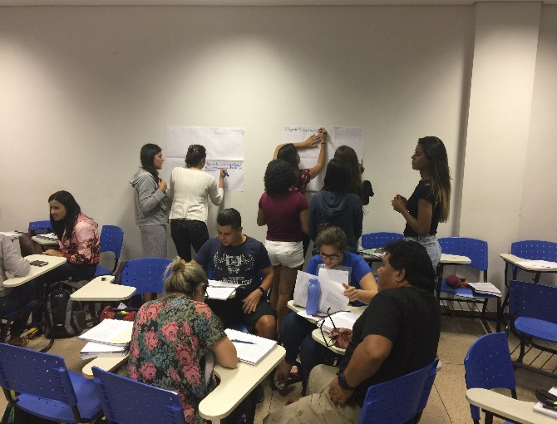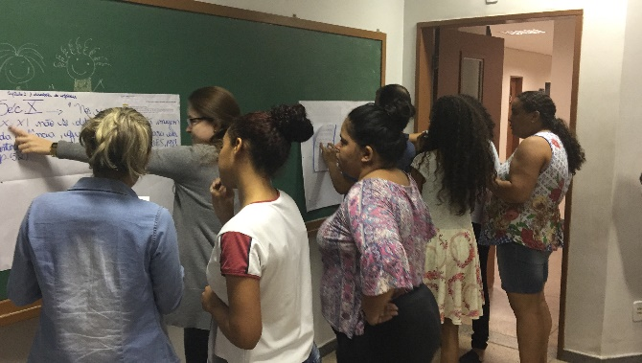

**Fonte:** Registros do cotidianos de trabalho na sala de aula - Disciplina Sociedade, Cultura e Infância.

A dinâmica da atividade motivou: 1. Organização dos textos por parte do professor; 2. Identificação e seleção dos conceitos-chave; 3. Compartilhamento dos mapas conceituais, para comparação de conteúdo. A avaliação da estratégia se deu a partir do próprio mapa elaborado pelo grupo, segundo critérios preestabelecidos, como: conceitos claros, relação justificada, riqueza de ideias, criatividade, criticidade. A estratégia exigiu estudo do conteúdo relacionado, capacidade lógica, síntese, diálogo, coletividade, estruturando maior confiança entre os membros do grupo. A Figura 1 mostra a elaboração da estratégia.

Na sequência do desenvolvimento da metodologia propostas, realizamos o desenvolvimento da **Estratégia 7 - Resolução de Problemas - Charges**, a qual exigiu o enfrentamento de uma situação problema nova. O objetivo dessa estratégia foigerar asseguintes operações de pensamento: interpretação, crítica, capacidade de argumentação, e síntese. A estratégia mostrou motivadora de um processo ensino-aprendizagem criativo, colaborativo e inovador. A estratégia está representada na Figura 2.

**Figura 2** - Conjunto de fotos que mostram a elaboração da Estratégia 7 - Charges

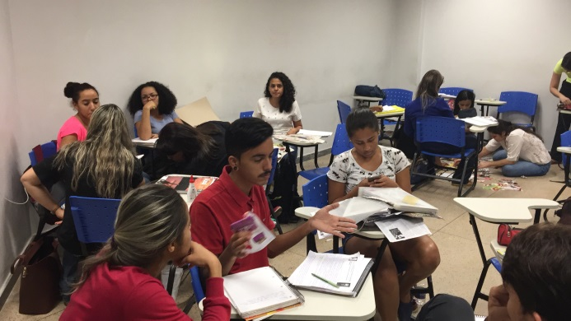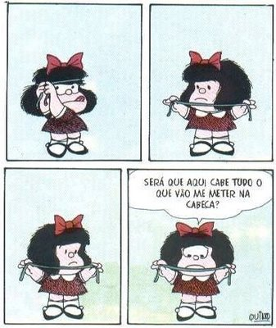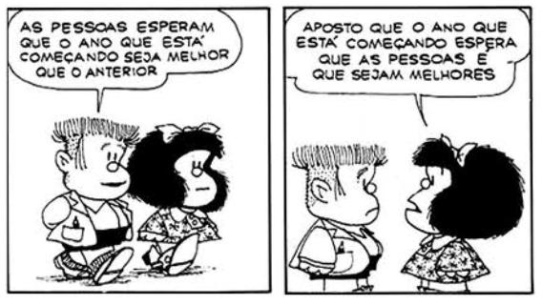

**Fonte:** Registros do cotidianos de trabalho na sala de aula - Disciplina Sociedade, Cultura e Infância.

A estratégia 7 envolveu as seguintes operações de pensamento: identificação, obtenção e organização de dados, planejamento, imaginação, elaboração de hipóteses, interpretação e decisão. Na sua dinâmica foi possível visualizar: 1. Apresentação do problema (Charges); 2. Desenvolvimento das hipóteses; 3. Comparação das soluções obtidas; 4. Síntese, pela verificação de aplicabilidade, sua avaliação foi realizada por meio das ideias, soluções apresentadas (concisão, aplicabilidade).

O desenvolvimento da **Estratégia 12 - Oficinas Pedagógicas -Fanzines** exigiu a reunião de um pequeno grupo, cuja função seria transportar o conteúdo estudado para outra linguagem. No caso, os alunos optaram pela construção de fanzines que são um tipo de publicação impressa, cujo objetivo é expressar ideias através do “faça você mesmo”. A Figura 3 mostra registros da estratégia 12, o que exemplifica um processo ensino-aprendizagem criativo, colaborativo e inovador, culminando na apresentação e resultados obtidos na forma da revista fanzine.

Abaixo alguns relatos dos estudantes sobre essa estratégia:

A estratégia 12 – Oficinas no formato de Fanzine com o conteúdo Jean Jacques Rousseau transformou um texto clássico que seria cansativo e complicado, em algo. Penso que o fanzine foi o ideal, pois lemos o texto buscando quais informações poderiam estar na revista. Além disso, aplicar o aprendido em uma produção de grupo foi uma grande estratégia se o objetivo era viver o conteúdo. O pensamento sai do empírico para ser impresso no concreto, ressaltando a quantidade de atividades acadêmicas. O fanzine foi um trabalho pensado no aprender fazendo, e não só no produto, isso foi incrível! (Sujeito 12).

As portas estavam abertas, o semestre acontecia. Rousseau adentrou, grandiosamente, trazendo com ele sua criança natureza e com ele a estratégia Fanzine; ela nos ajudou a sistematizar o conteúdo, fez com que penetrasse nossas almas, entrando pelos nossos olhos deslumbrados com o talento e sensibilidade dos colegas na elaboração de suas revistas, o que acabou enchendo nossos corações (Sujeito 3).

A estratégia 12 – Oficinas no formato de Fanzine com o conteúdo Jean Jacques tornou o ensino bastante criativo, aprendi a pensar sobre o conteúdo a partir de uma nova proposta. Foi bastante instigador! (Sujeito 24).

**Figura 3 -** Conjunto de fotos que mostram a apresentação da Estratégia 12 - Oficinas Pedagógicas -Fanzines

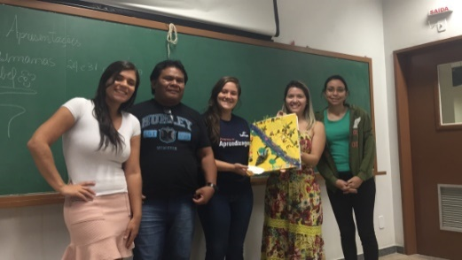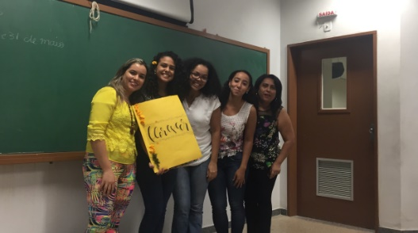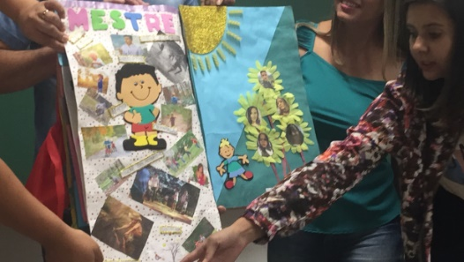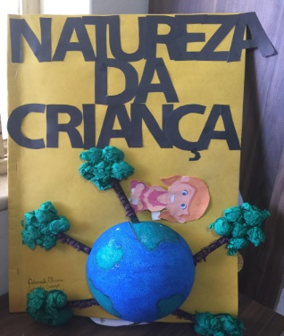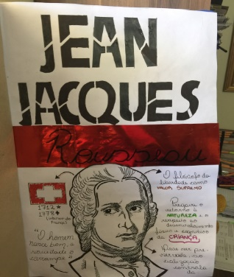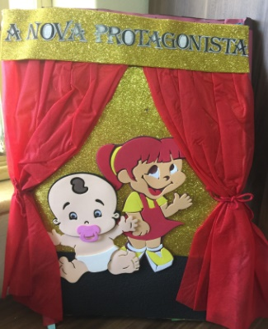

**Fonte:** Registros do cotidianos de trabalho na sala de aula - Disciplina Sociedade, Cultura e Infância.

Na sequência da metodologia, desenvolvemos a **Estratégia 10 - estudo de caso**, que obteve um particular resultado. O processo mostrou-se criativo, colaborativo e inovador por exigir análise minuciosa e objetiva de um texto que necessitava ser investigado, refletido, mostrando-se desafiador dos estudantes envolvidos. O objetivo dessa estratégia foigerar asseguintes operações de pensamento: interpretação, crítica, capacidade de argumentação, capacidade de superação de desafios, debate e síntese.

Fez parte da estratégia a leitura e análise de texto retirado do Prefácio do livro de Phillipe Ariès (1981) - História Social da Família e da Infância. Foram dadas as seguintes orientações: leitura, análise e discussão em grupos, no sentido de refletir sobre o conteúdo, além de buscar identificar: o objetivo central do texto; a emoção do autor (um aspecto novo); dos estudantes; e a emoção envolvida no processo, sobretudo após o entendimento do conteúdo. O texto assim descreve:

Costuma-se dizer que a árvore impede a visão da floresta, mas o tempo maravilhoso da pesquisa é sempre aquele em que o historiador mal começa a imaginar a visão de conjunto, enquanto a bruma que encobre os horizontes longínquos ainda não se dissipou totalmente, enquanto ele ainda não tomou muita distância do detalhe dos documentos brutos, e estes ainda conservam todo o frescor. Seu maior mérito talvez seja menos defender uma tese do que comunicar aos leitores a alegria de sua descoberta, torna-los sensíveis – como ele próprio o foi – às cores e aos odores das coisas desconhecidas. Mas ele também tem a ambição de organizar todos esses detalhes concretos numa estrutura abstrata, e é sempre difícil para ele (felizmente!) desprender-se do emaranhado das impressões que o solicitaram em sua busca aventurosa, é sempre difícil conformá-las imediatamente à álgebra no entanto necessária de uma teoria. Anos depois, no momento da reedição, o tempo passou, levando consigo a emoção desse primeiro contato, mas trazendo por outro lado numa compensação: pode-se ver melhor a floresta” (Prefácio do livro - História social da criança e da família, de Philippe Ariés,1981).

Na elaboração dessa estratégia, o debate coletivo foi guiado pelas seguintes questões: Qual é o foco central do texto? É possível percebemos a emoção que perpassa o autor do texto? Podemos inferir sobre o porquê esse texto está colocado no prefácio do livro a ser estudado? O que os estudantes sentem no percurso da tentativa de interpretação e compreensão do texto? Essas questões foram guias importantes para a reflexão, envolveu autoconhecimento, imaginação, criatividade, enfrentamento das dificuldades do grupo na interpretação, resistências, desabafos, etc., mostrando-se, particularmente, criativo, colaborativo e inovador.

O resultado maximizou a aprendizagem ao mobilizar, conjuntamente, as dimensões mentais, emocionais, sensíveis, no contexto da sala de aula. A lógica assumida exigiu comprometimento dos estudantes, eles precisaram explicitar suas conclusões em vários aspectos, vejamos alguns relatos:

Não fazia a menor ideia do que se tratava o texto, fui obrigada a me aventurar no mundo das ideias, e isso foi muito bom (estudante 30).

Ao ler esse pequeno trecho, tentando perceber sobre o que ele estava falando, quais emoções estava me passando, percebi o quanto é difícil fazer isso! Ninguém me ensinou isso até agora. Precisei me imaginar como o autor, se ele sentia alegria, comprometimento, e esse movimento me exigiu tanto esforço que chego à conclusão de que nunca fui capaz de fazer uma interpretação com emoção (sujeito 21).

Tive muita dificuldade em entender e relatar o que havia compreendido e sentido com este pequeno texto. Acho que meu contexto nunca me propiciou essa interpretação. Até agora penso se realmente entendi (sujeito 14).

Incrível esse exercício de saber do que se trata – conteúdo, identificar o que o autor nos passa – emoção, e o que sentimos em relação a essa interpretação – o que eu sinto. Isso foi muito importante pois aprendia a traduzir o conteúdo em outra linguagem, e isso me mostrou o quanto posso ser mais sensível (sujeito 13).

As interpretações, como os exemplos relatados acima, foram apresentadas em plenária, geraram debates e maior envolvimento dos sujeitos na construção de significados. Não havia certo ou errado, um importante aspecto integrador e não-excludente, apenas a expressão do como eles entendiam o conteúdo e se posicionavam frente a ele. As conclusões explicitaram o como as emoções, suas mais variadas formas de expressão, estão presentes em sala de aula. Interpretamos que houve o aprimoramento de um *olhar afetivo-sensível* sobre si mesmo, sobre o texto e sobre os colegas.

As avaliações da estratégias desenvolvidas no semestre foram escritas pelos estudantes e entregues a professora. A leitura e análise dos relatos nos reportou à Vygotsky no que se refere a articulação e interdependência da afetividade e intelecto. Os estudantes expressaram o quanto gostaram das estratégias, o quanto mobilizaram para o estudo e marcaram sua relação com o conhecimento. A articulação entre afetividade/inteligência foi aceita em sala de aula, ajudou a reorganizar a inteligência dos estudantes, numa relação de interfuncionalidade.

Se inicialmente os alunos disseram que não sabiam do que se tratava o texto do Prefácio do livro de Ariès (1981), após discussão em plenária, quando cada um colocou seu ponto de vista, o que pensou e sentiu, houve reformulações do pensamento e, com isso, gerou-se bem-estar emocional no grupo. Alguns expressaram surpresa da emoção sentida, outros expressaram suas dificuldades, resistências e descontentamento com a própria interpretação, mas, no conjunto, destacaram a importância de no processo ensino-aprendizagem se ter espaço para o trato das emoções, sentimentos e afetos. Os estudantes também relataram:

Faz muito sentido o esforço intelectual para captar o sentido da proposta pedagógica, mas o mais importante foi ouvir os colegas, identificar o que sentiam. Essa compreensão fez mais sentido e me ajudou a reformular minhas conclusões (sujeito 1).

É impressionante quando buscamos acessar o conhecimento por outras vias. O texto parece não ter relação com o conteúdo do livro - infância, e muito menos suscitar nossas emoções. Gradativamente, identifiquei a fala da alegria do autor, vivenciada na construção da pesquisa e isso foi fantástico! (sujeito 20).

É bastante gratificante quando percebemos que podemos interpretar e entender as coisas a partir do que sentimos, e mais ainda quando podemos rever nossas emoções por meio de um espaço de debates (sujeito 4).

Os fenômenos afetivos estão associados às experiências subjetivas, como mostram os relatos, também revelam a forma como cada sujeito é afetado, o como cada acontecimento reflete no íntimo de cada um. A figura 4 mostra a expressão do grupo ao finalizarem os trabalhos.

**Figura 4** - Conjunto de fotos que mostram o **r**esultados da estratégia - satisfação dos estudantes.

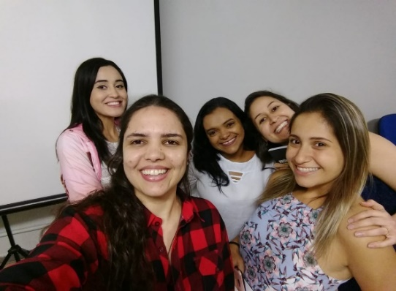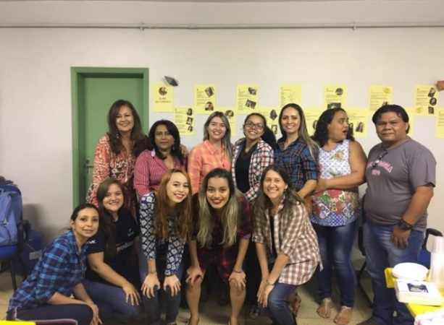

**Fonte:** Registros do cotidianos de trabalho na sala de aula - Disciplina Sociedade, Cultura e Infância.

A estratégia definitivamente gerou um estado afetivo de despojamento e disponibilidade que motivou e levou os estudantes a superarem os próprios limites, fragilidades e incompletudes, ao mesmo tempo em que ampliou possibilidades, forças, tornando-os aptos a identificar e superar suas próprias insensibilidades.

Podemos afirmar que as estratégias fizeram com que os estudantes passassem de um estado de anestesiamento para um compreensivo, mais dinâmico e complexo, o que fomentou o senso espirituoso e afetivo, conforme expressão na Figura 4. Nesse sentido, a metodologia desenvolvida reforçou as possibilidades de um processo ensino-aprendizagem criativo, colaborativo e inovador.

Quanto ao fortalecimento e importância da articulação dos processos intelectuais e volitivos no processo ensino-aprendizagem, temos que a base teórica da epistemologia da práxis mobiliza ações para um aprendizado mais produtivo e significativo, sobretudo ao destacar que no processo o estudante dialeticamente conhece, pensa e sente. Podemos afirmar que no contexto da formação docente, a metodologia ativa proposta, pautada na epistemologia da práxis, com estratégias que ajudaram a superar uma prática mecanizada de transmissão dos saberes, ampliou a possibilidade da práxis pedagógica, conforme anunciou Freire (1997).

Os resultados mostraram um educar preocupado com o desenvolvimento de um ser plural, capaz do exercício da flexibilidade, criticidade, criatividade, afetividade, intelectualidade. Possibilitou um processo ensino-aprendizagem criativo, colaborativo e inovador que suscitou a interlocução entre a afetividade e a inteligência, ajudando os estudantes na travessia do eu para o nós, para a coletividade, influenciando nas aprendizagens que marcaram, decisivamente, a relação dos alunos com o conhecimento.

**Algumas Considerações sobre a práxis como promotora do processo ensino-aprendizagem criativo, colaborativo e inovador**

A base teórica da epistemologia da práxis nos ajudou na construção de uma metodologia de ensino, com estratégias que resultaram na práxis pedagógica, a qual ajudou a transformar os sujeitos envolvidos e, como afirmou Vygotsky (1998), acabou por favorecer a natureza intelectual e emocional dos estudantes, suas consciências, afetando a forma como pensam e aprendem.

O processo ensino-aprendizagem criativo, colaborativo e inovador, a partir da base teórica aqui assumida, exigiu a valorização da relação teoria-prática, combinada com a ação transformadora. Isso faz toda a diferença quando o sujeito precisa ser emancipado, quando precisa lutar contra a opressão e a alienação, pois gera a crença na própria capacidade, retirando os futuros professores de um estado de torpor e anestesiamento, que os marca enquanto sujeitos.

Aprendemos que quando o sujeito se divorcia de suas potencialidades, quando sua criatividade está subjugada a uma força opressora e repetitiva, quando se torna alienado, acaba assumindo um lugar de oprimido frente ao poder e a hegemonia. As estratégias pensadas e executadas, sempre refletidas a partir da práxis pedagógica, mostraram seu poder libertador e mais, por meio de um processo ensino-aprendizagem criativo, colaborativo e inovador, os futuros pedagogos fortaleceram a certeza de que se emancipados, também poderão ajudar a emancipar.

Acreditamos que a relação entre inteligência e afetividade se faz presente em todas as decisões que assumimos em sala de aula. No nosso caso, produziu continuamente impactos positivos ou negativos na subjetividade dos alunos, mas ao final gerou uma nova forma de mediação aqui entendida como criativa, colaborativa e inovadora. Isso foi fator definidor dos vínculos positivos construídos entre os estudantes, estudantes-professores, estudantes-conhecimento, os relatos mostraram isso. Ademais, ao ajudá-los a compreenderem o que pensam, sentem, o que são, qual será sua função social frente a educação, o processo ensino-aprendizagem acabou sustentando um ambiente absolutamente comprometido com o sucesso do processo de emancipação daqueles futuros professores.

**Referências**

ANASTASIOU, L. G.C.; ALVES, L. P. Estratégias de ensinagem. In: Anastasiou, L. G.C. & Alves, L. P. (Orgs.). *Processos de ensinagem na universidade*. Pressupostos para as estratégias de trabalho em aula. 3. ed. Joinville: Univille, p. 67-100, 2004.

CHAUÍ, M. *Espinosa - uma filosofia da liberdade.* São Paulo: Editora Moderna Ltda, 2005.

DAMÁSIO, A. *O erro de Descartes: emoção, razão e cérebro humano.* São Paulo: Cia. das Letra, 2001.

DANTAS, H. Afetividade e a construção do sujeito na psicogenética de Wallon. In: LA TAILLE, Y. de; DANTAS, H.; OLIVEIRA, M. K. *Piaget, Vygotsky e Wallon:* teorias psicogenéticas em discussão. São Paulo: Summus, 1992.

FREIRE, P. *Pedagogia da autonomia:* saberes necessários à prática educativa. 15. ed. São Paulo: Paz e Terra, 1996.

FREIRE, P.; SCHOR, I. *Medo e ousadia, o cotidiano do educador*. Paz e Terra, 1991.

GALVÃO, I. Wallon e a criança, esta pessoa abrangente. *Revista Criança*. São Paulo: Ministério da Educação, 1999.

______. Expressividade e emoções segundo a perspectiva de Wallon. In V.A. ARANTES; J. G. AQUINO (Eds.). *Afetividade na escola.* Alternativas teóricas e práticas (pp. 71-88). Campinas, SP: Ed. Summus, 2003.

GEERTZ, C. E. Visão de mundo, e a análise de símbolos sagrados. In*: A interpretação das culturas*. Rio de Janeiro, Zahar Editores, 1978.

LEITE, S. A. S.; TASSONI, E. C. M. *A afetividade em sala de aula:* as condições de ensino e a mediação do professor, São Paulo: Unicamp, 2010.

______. Afetividade nas práticas pedagógicas. *Temas psicol.* [online]. 2012, vol.20, n.2.

LUCKESI, C. C. (1984). Avaliação educacional escolar: para além do autoritarismo. *Tecnologia Educacional*, Rio de Janeiro, n. 61, p. 6-15, nov./dez, 1984.

MACHADO, L. V.; FACCI, M. G. D.; BARROCO, S. M. S. Teoria das emoções em Vigotski. *Psicologia em Estudo*, 2011, 16(4), 647-657.

MAGALHÃES, S. M. O.; SOUZA, R. C. C. R. Epistemologia da práxis e a produção do conhecimento. *R. Educ. Públ.* Cuiabá, v. 27, n. 64, p. 17-40, jan./abr. 2018.

MAGIOLINO, L. L. S. Emoções humanas e significação numa perspectiva histórico-cultural do desenvolvimento humano: um estudo teórico da obra de Vigotski. *Tese (doutorado),* Universidade Estadual de Campinas, Faculdade de Educação*.* Campinas, SP: [s.n.], 2010.

MAHONEY, A. A.; ALMEIDA, L. R. de. Emoção e ação pedagógica na infância: contribuições da psicologia humanista. *Temas em Psicologia,* Sociedade Brasileira de Psicologia, São Paulo, n. 3, p. 67-72, 1993.

MATURANA, R. H..; VERDEN, Z. *Amar e brincar*: fundamentos esquecidos do humano do patriarcado à democracia. São Paulo: Palas Athena, 2004.

OLIVEIRA, M. K.; REGO, T. C. Vygotsky e as complexas relações entre cognição e afeto. In: ARANTES, V. A. *Afetividade na escola: alternativas teóricas e práticas*. São Paulo: Summus, 2003.

PEREIRA, M. I. G. G. *Emoções e conflitos:* análise da dinâmica das interações numa classe de educação infantil. 1998. Tese (Doutorado em Educação), Universidade de São Paulo, São Paulo, 1998.

PINO, A. *As marcas do humano:* às origens da constituição cultural da criança na perspectiva de Lev S. Vygotsky. São Paulo: Cortez, 2005.

SILVA LEITE, S. A. Afetividade nas práticas pedagógicas. *Temas em Psicologia*, vol. 20, núm. 2, diciembre, 2012, pp. 355-368.Sociedade Brasileira de Psicologia, Ribeirão Preto, Brasil.

SMIRNOV, A. A. (Org.). Psicología. (F. V. Landa, Trad.). México D. F.: Grijalbo., 1969. In: TOASSA, G. (2009) Emoções e vivências em Vigotski: investigação para uma perspectiva histórico-cultural. *Tese (Doutorado em Psicologia).* Instituto de Psicologia da Universidade São Paulo – USP, São Paulo, 2009.

SOUZA M. T. C. C. de. As relações entre afetividade e inteligência no desenvolvimento Psicológico. *Psic.: Teor. e Pesq*., Brasília, Abr-Jun 2011, Vol. 27 n. 2, pp. 249-254.

TASSONI, E. C. M. *Afetividade e produção escrita:* a mediação do professor em sala de aula. 2000. Dissertação (Mestrado em Educação), UNICAMP, Campinas, 2000.

TOASSA, G.; SOUZA, M. P. R. de. As vivências: questões de tradução, sentidos e fontes epistemológicas no legado de Vigotski. *Psicol. USP*. São Paulo, vol.21, n.4, 2010.

______. *Emoções e Vivências em Vigotski*. Campinas, Sp: Papirus, 2011.

VYGOTSKY, L. S. *A formação social da mente*: o desenvolvimento dos processos psicológicos superiores. São Paulo: Martins Fontes, 1998.

WALLON, H. *As origens do caráter na criança.* São Paulo: Difusão Européia do Livro, 1971.

*______. Do acto ao pensamento.* Lisboa: Moraes Editores, 1978.

______. *Psicologia e educação da infância.* Lisboa: Estampa, 1995.

1. Agências Financiadoras CNPq/FAPEG.
2. Doutora e Mestre em Educação pela Universidade Federal de Goiás – UFG. Graduada em Psicologia e Pedagogia. Professora do Curso de Pedagogia e do Programa de Pós-graduação em educação, Faculdade de Educação, Universidade Federal de Goiás. Lattes: <http://buscatextual.cnpq.br/buscatextual/visualizacv.do?id=K4776228H6>

  